

**Творческая работа педагогов**

**Детского сада №19 «Кэнчээри»-**

**филиала АН ДОО «Алмазик»**

**c. Тас-Юрях Мирнинского района**

«Творческий педагог — творческие дети»

Цель: актуализация творческого, креативного развития воспитателей и педагогов детского сада, как одного из составляющих их профессиональной компетентности.

Задачи: Совершенствовать профессиональное мастерство воспитателей детского сада, формировать у них потребность в творчестве, развивать находчивость, сообразительность, нестандартность мышления; Вовлечь воспитателей в коллективную деятельность, развивать умение и желание взаимодействовать друг с другом для решения нестандартных ситуаций; Создать благоприятные условия для общения и взаимодействия педагогов.

**Творение – это произведение**, результат **творчества**.

**Педагогическое творчество** ставит перед собой такую сверхзадачу как достижение гармонии взаимоотношений. Недостижимость этого идеала и вечное стремление к нему как ничто другое роднит **педагогику и искусство**. А. С. Макаренко писал, что хотел бы создать такой мир, в котором можно было бы утонуть. Любой **творец** создает свой особый мир. Любая **педагогическая** система и учреждение, на ней основанное, имеют свое стилистическое своеобразие, несущее на себе отпечаток образа **творца**. То же относится и к индивидуальному **творческому** почерку конкретного **педагога.** Традиционные или инновационные приемы и методы работы неизбежно окрашиваются индивидуальными чертами, не сводимыми только к технологии взаимодействия с ребенком. Часто именно эти особенности оказываются решающими, в конечном итоге определяющими успех дела.

В нашем детском саду работают очень творческие педагоги как, Данилова Ия Ивановна, Иванова Евдокия Филипповна. У педагогов каждый раз обновляются наглядные пособия, развивающую среду обновляют в год два три раза. Молодые воспитатели Иевлева Иванна Ивановна, Сидорова Александра Дмитриевна, тоже показывают хорошие результаты .

В нашем детском саду очень много ручных работ, сделанные педагогами .

**Учебно – методическая разработка авторского пособия по сенсорному развитию «Волшебная сенсорика»**

**Работа воспитателя младшей разновозрастной группы Ивановой Евдокии Филипповна**

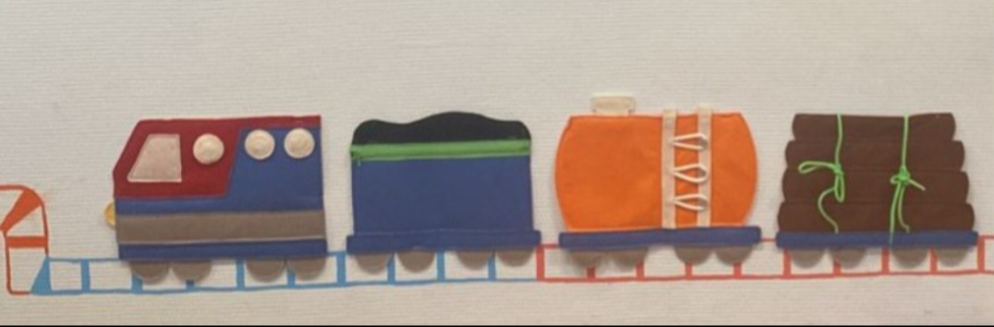

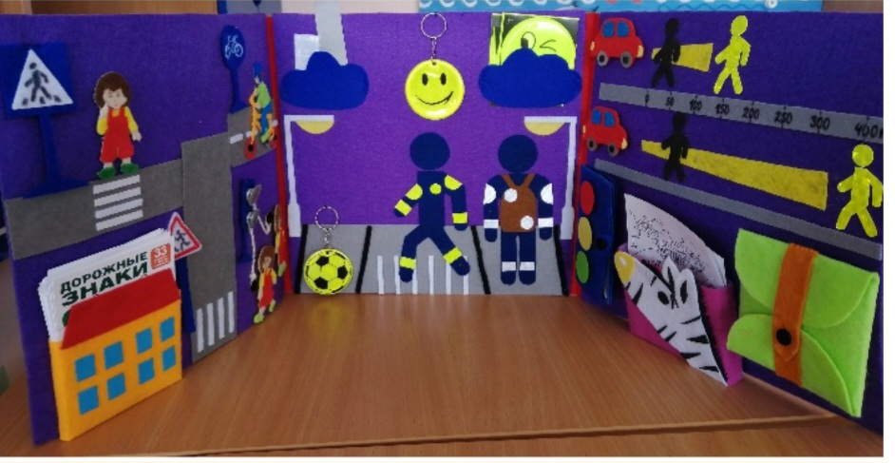

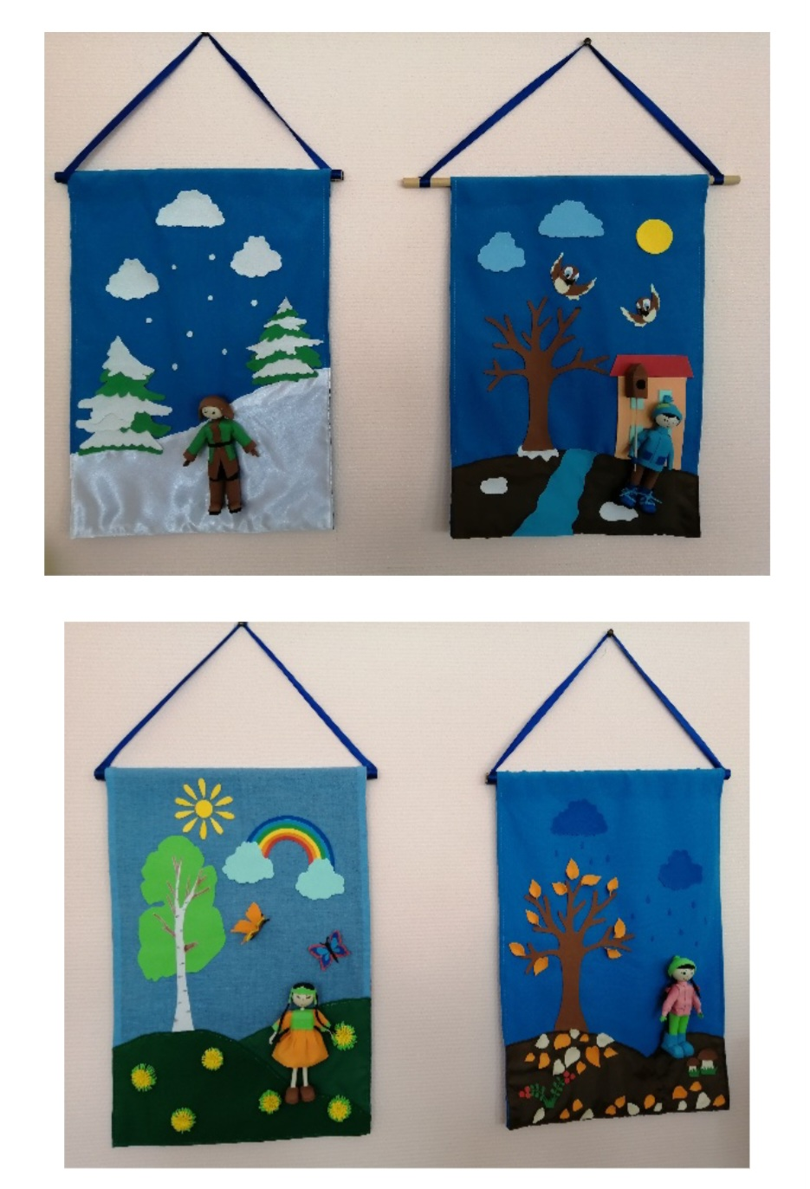

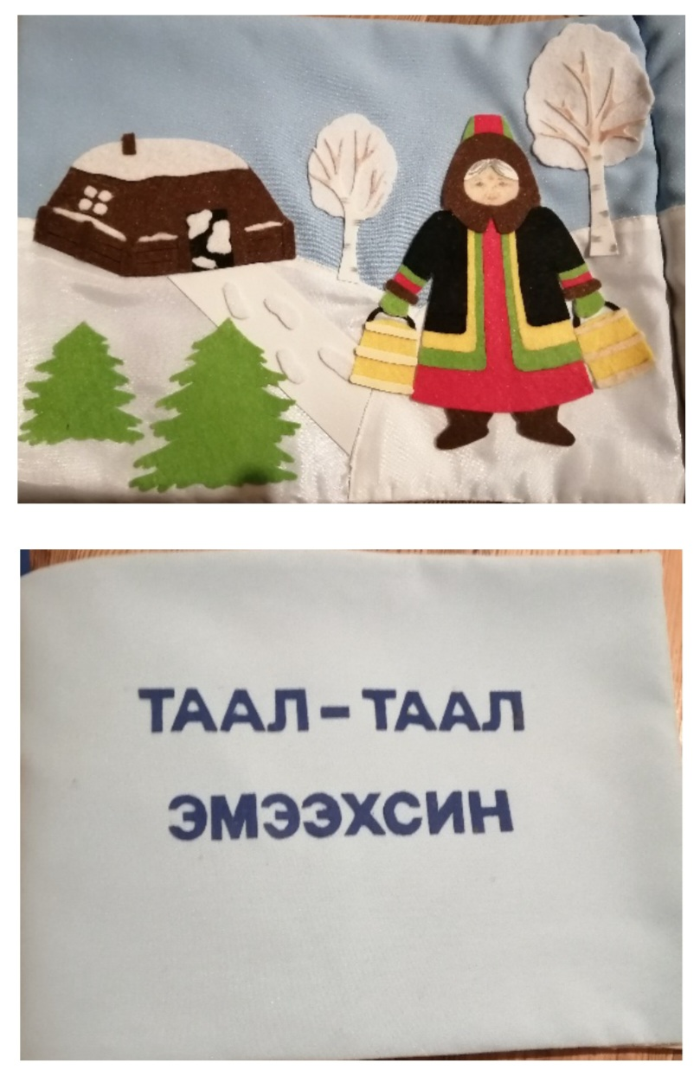

**Авторская работа воспитателя Ивановой Е.Ф. массажеры из конских волос**

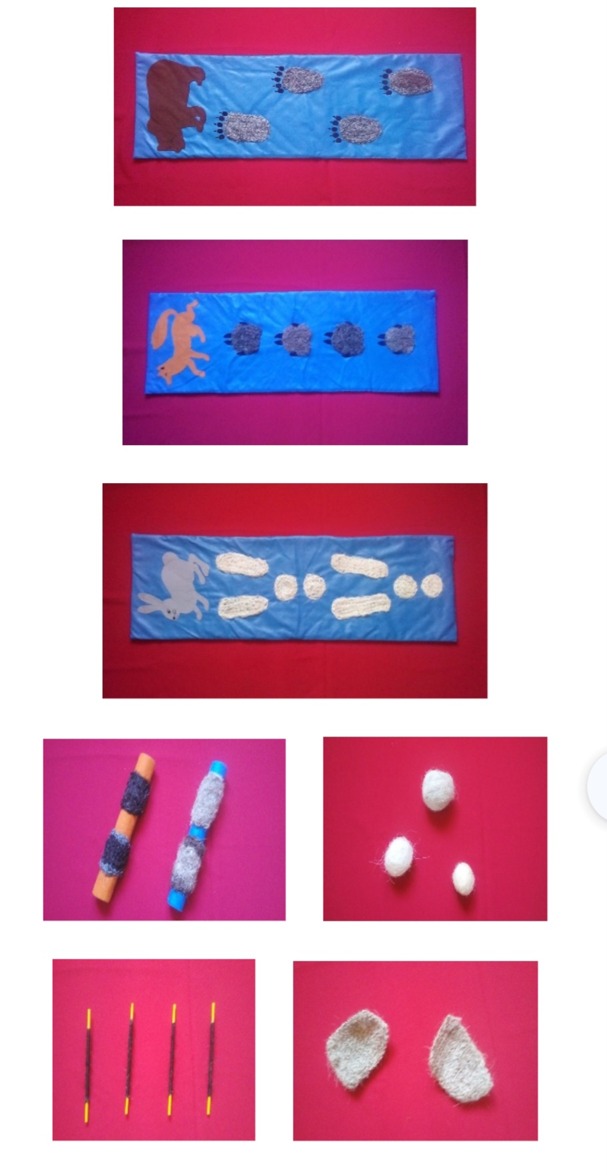

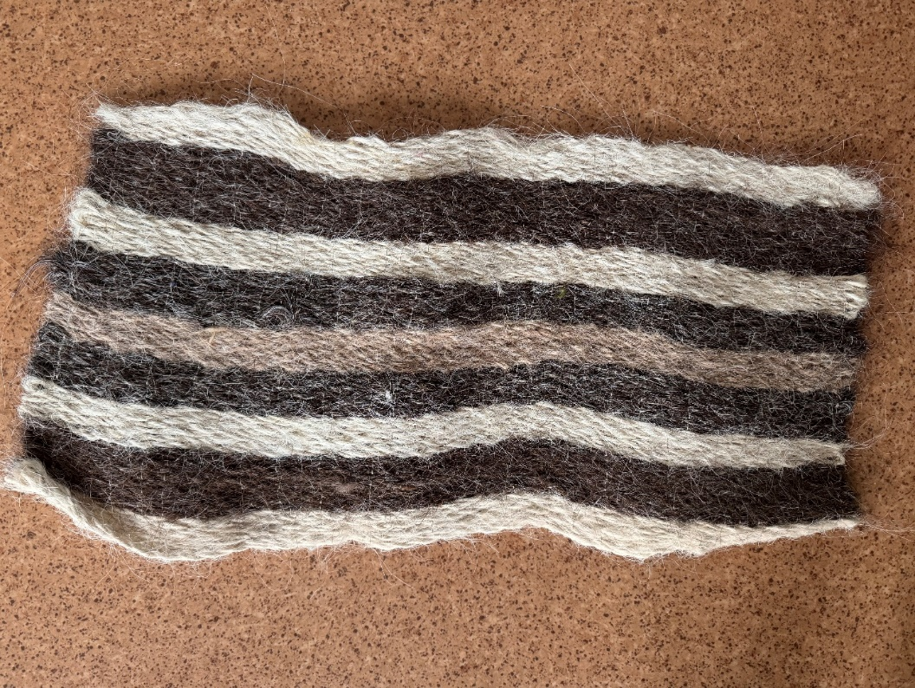

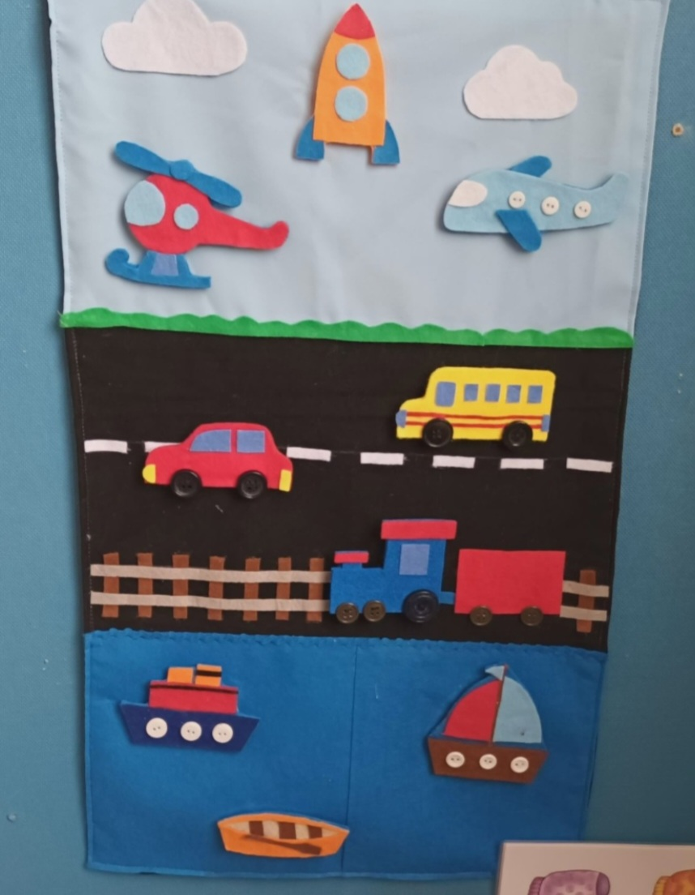

**Авторская работа Ивановой Е.Ф. к проекту «Здоровые зубки»**

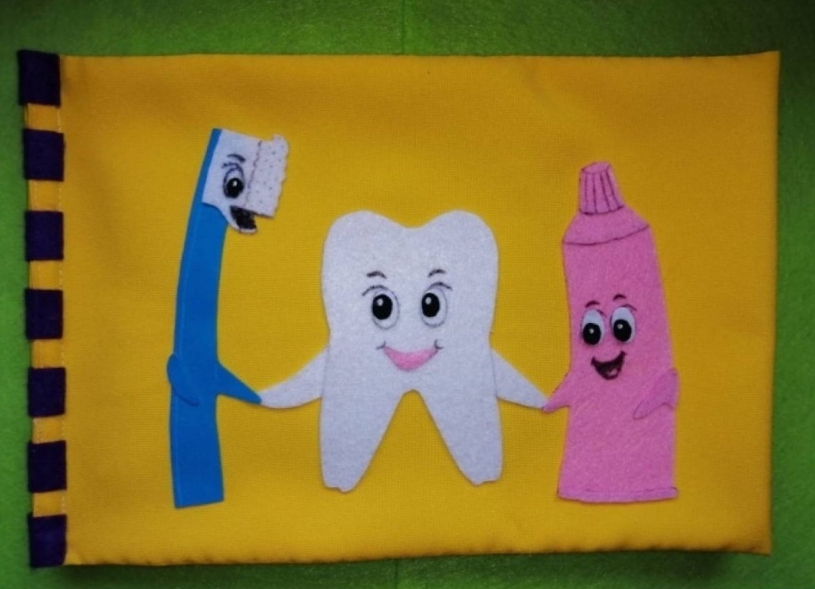

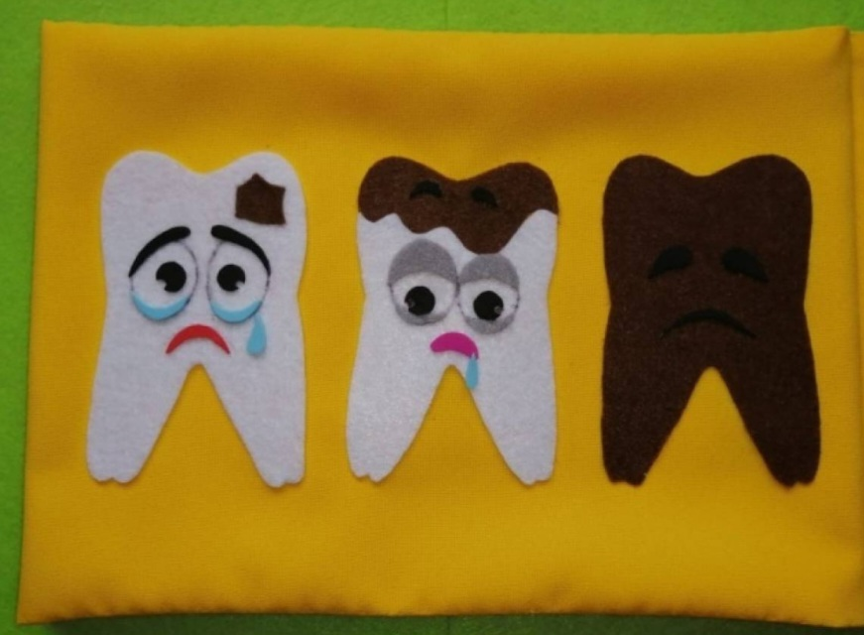

**«Все профессии важны» авторская работа воспитателя Ивановой Е.Ф.**

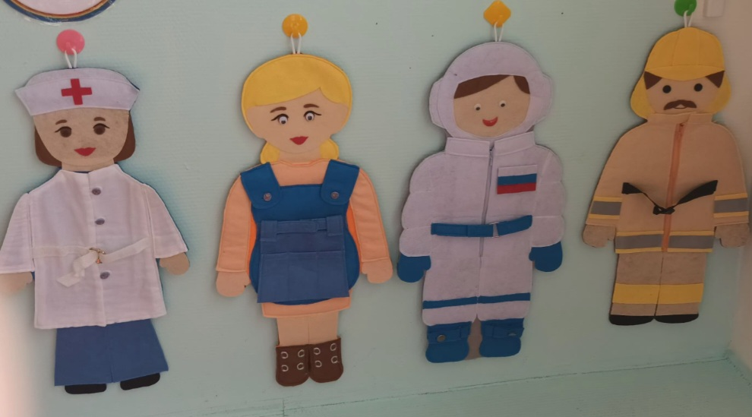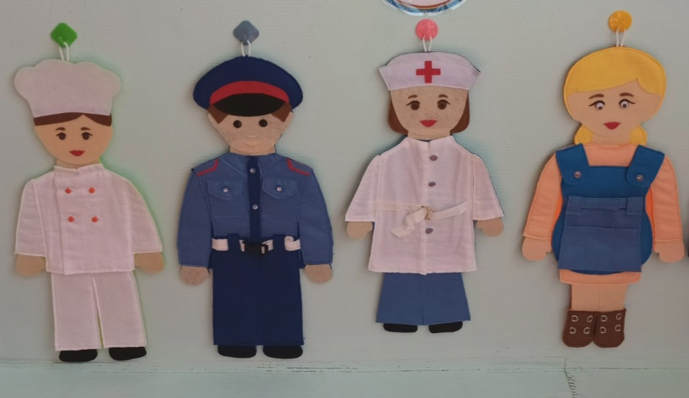

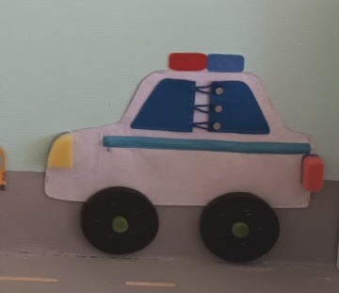

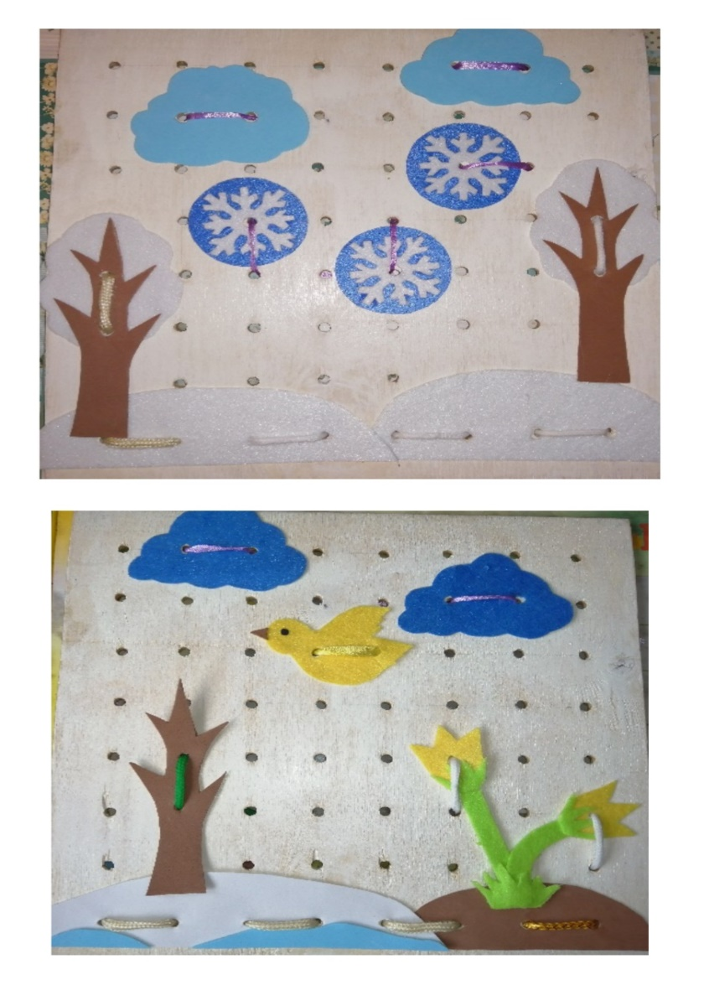

**Авторская работа воспитателя Сидоровой Александры Дмитриевны, «Речевое развитие через театр»**

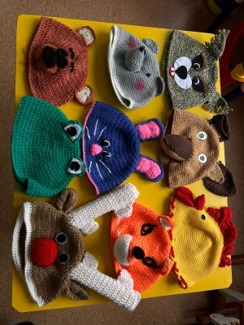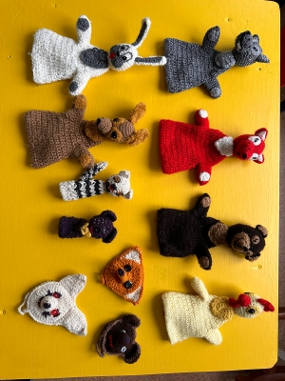

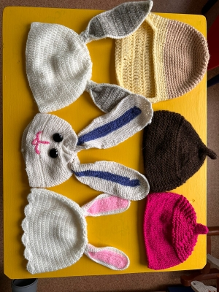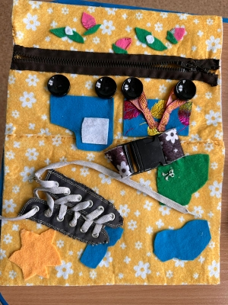

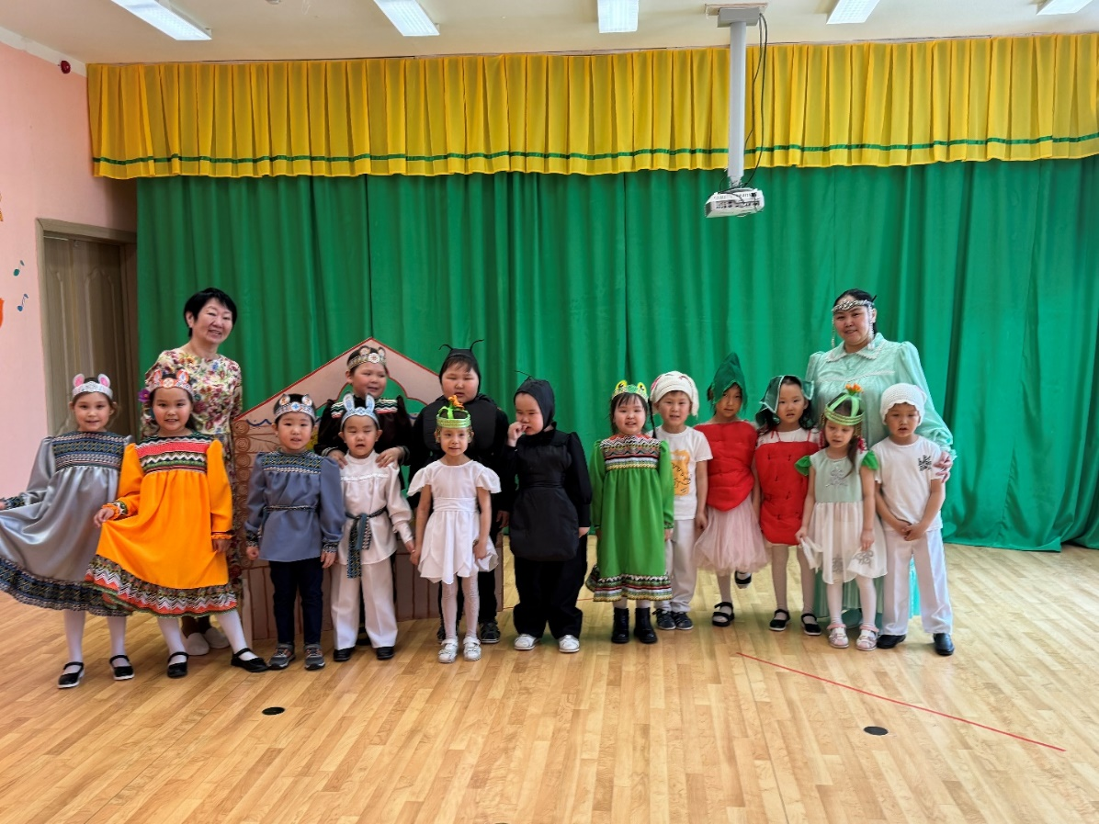

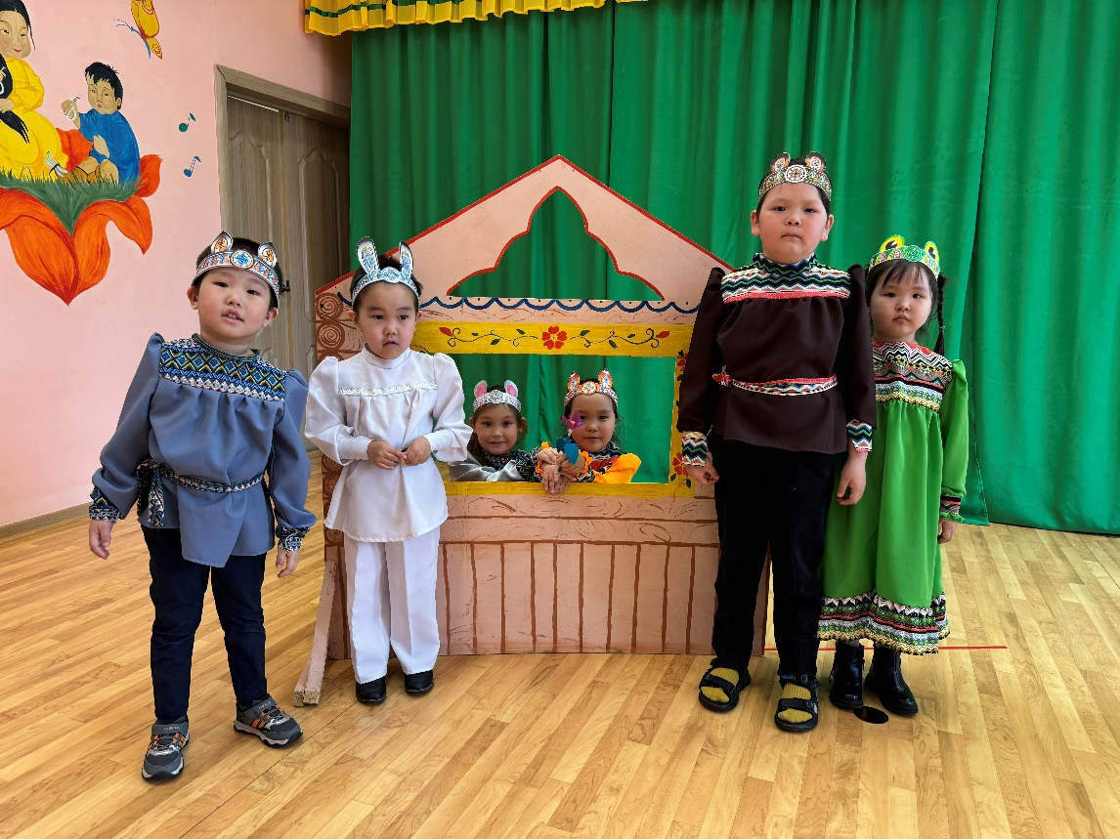

**Авторская работа по сенсорике воспитателя Иевлевой Иванны Ивановны**

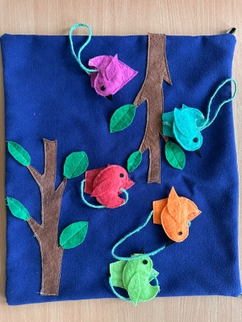

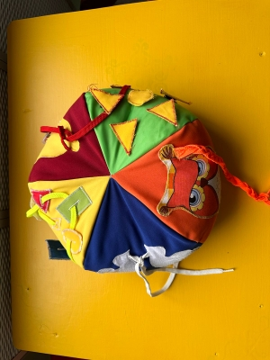

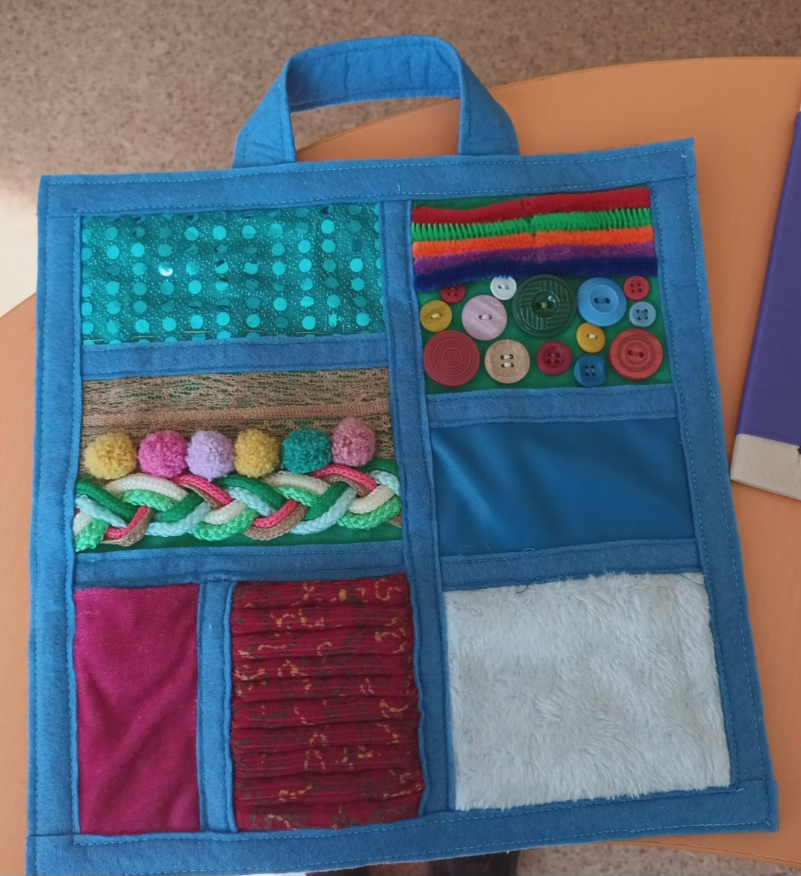

**Авторское познавательное пособие воспитателя Даниловой Ии Ивановны «Я и мой организм»**

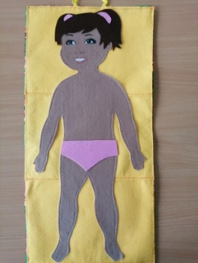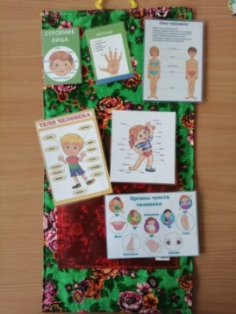

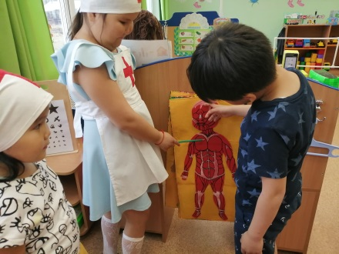

**\**

**Авторское пособие «Расскажи сказку»**

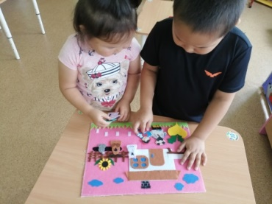

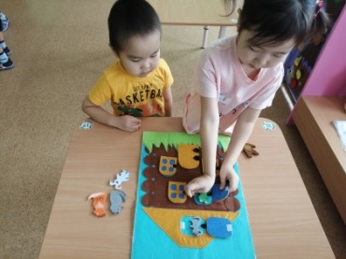

**Авторский многофункциональный коврик «Три мира Олонхо»**

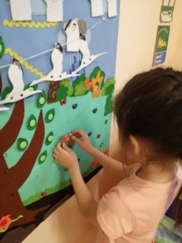

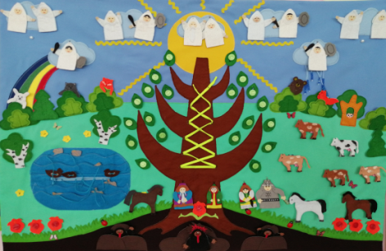

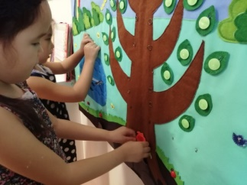

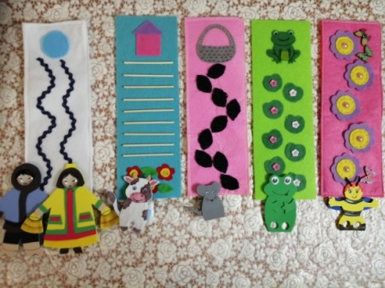 **Авторское дидактическое пособие «Пальчиковые шаги»**

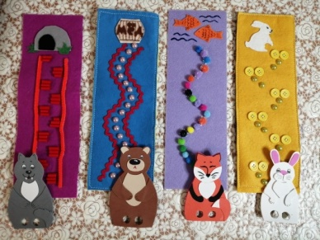

**Авторская многофункциональная напольная ширма**

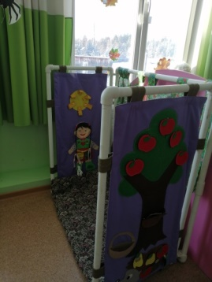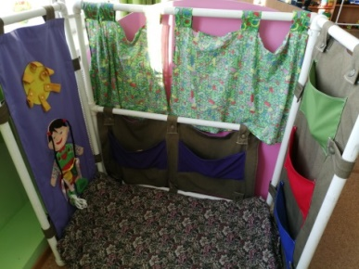

**Авторские настольные игры по мотивам якутских сказок**



